МИНИСТЕРСТВО НАУКИ И ВЫСШЕГО ОБРАЗОВАНИЯ РОССИЙСКОЙ ФЕДЕРАЦИИ

федеральное государственное автономное образовательное учреждение высшего образования

«САНКТ-ПЕТЕРБУРГСКИЙ ГОСУДАРСТВЕННЫЙ УНИВЕРСИТЕТ   
АЭРОКОСМИЧЕСКОГО ПРИБОРОСТРОЕНИЯ»

ИНСТИТУТ НЕПРЕРЫВНОГО И ДИСТАНЦИОННОГО ОБРАЗОВАНИЯ

|  |
| --- |
| КАФЕДРА 43 |

ОЦЕНКА

ПРЕПОДАВАТЕЛЬ

|  |  |  |  |  |
| --- | --- | --- | --- | --- |
| Старший преподаватель |  |  |  | Путилова Н.В. |
| должность, уч. степень, звание |  | подпись, дата |  | инициалы, фамилия |

|  |
| --- |
| ОТЧЕТ О ЛАБОРАТОРНОЙ РАБОТЕ |
| Разработка SQL запросов: виды соединений и шаблоны |
| по дисциплине: Проектирование баз данных |

РАБОТУ ВЫПОЛНИЛ

|  |  |  |  |  |  |
| --- | --- | --- | --- | --- | --- |
| СТУДЕНТ ГР. № | Z9431 |  | 28.04.2022 |  | Пайвин А.А. |
|  | номер группы |  | подпись, дата |  | инициалы, фамилия |
| Студенческий билет № | 2018/4265 | |  |  |  |

Санкт-Петербург 2022

Задание

В соответствии с вариантом №14, реализовать запросы:

а. все расходы категорий, которые относятся к медицине (содержат слово «мед», но не являются мѐдом)

б. месяц, в котором были статьи дохода от работы и от аренды (сдачи в аренду)

в. категория доходов, по которой нет статей

Все запросы должны не содержать вложенных запросов или агрегатных функций.

14) Калькулятор бюджета физического лица: категория дохода (продажа, зарплата), категория расхода (еда, счета за КУ, здоровье …), статьи дохода и расхода, дата расхода/дохода. Категория- более общее понятие чем статья. Например категория- еда, а статьи в ней мясо, рыба, вкусное к чаю, а конкретный расход «печенье «курабье» к чаю 11.09»

Физическая модель базы данных

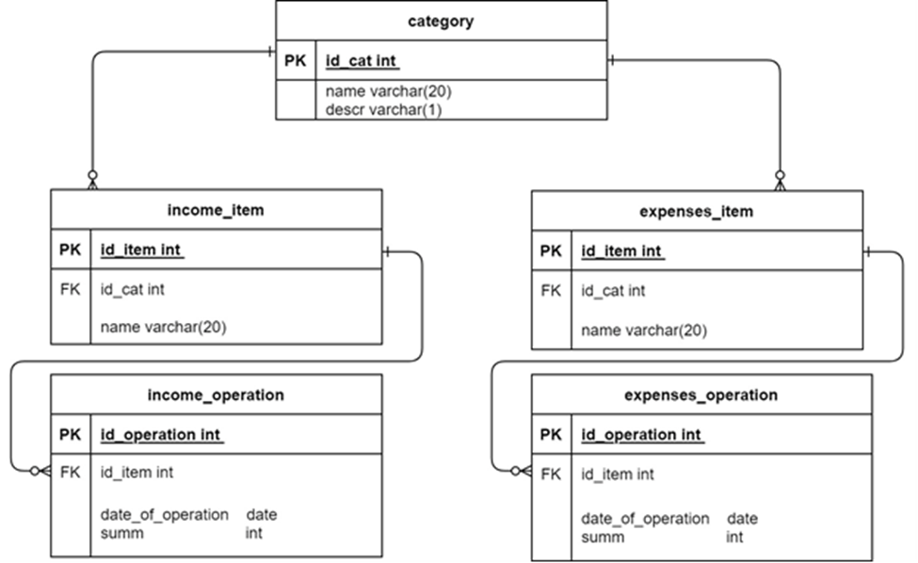

Текст запросов на SQL

а. все расходы категорий, которые относятся к медицине

select expenses_operation.name as 'Наименование',

expenses_operation.summ as 'Сумма',

expenses_operation.date_of_operation as 'Дата и время',

expenses_item.name as 'Статья',

category.name as 'Категория'

from expenses_operation join expenses_item

on expenses_operation.id_item = expenses_item.id_item

join category on expenses_item.id_cat = category.id_cat

where category.name = 'Медицина'

and expenses_operation.name LIKE '%мед_%';

б. месяц, в котором были статьи дохода от работы и от аренды

select distinct year(income_operation.date_of_operation) as "Год", month(income_operation.date_of_operation)

as "Месяц, в котором были статьи доходов от работы и от аренды"

from income_operation

inner join income_operation as inc_op_2

on month(income_operation.date_of_operation) = month(inc_op_2.date_of_operation)

and year(income_operation.date_of_operation) = year(inc_op_2.date_of_operation)

inner join income_item

on income_operation.id_item = income_item.id_item

inner join income_item as inc_item_2

on inc_op_2.id_item = inc_item_2.id_item

inner join category

on income_item.id_cat = category.id_cat

inner join category as cat_2

on inc_item_2.id_cat = cat_2.id_cat

where category.name = "Аренда"

and cat_2.name = "Работа";

в. категория доходов, по которой нет статей

select category.name as 'Категория доходов, по которой нет статей'

from category left join income_item

on income_item.id_cat = category.id_cat

where id_item is null and descr = '+';

Наборы данных, возвращаемые запросами

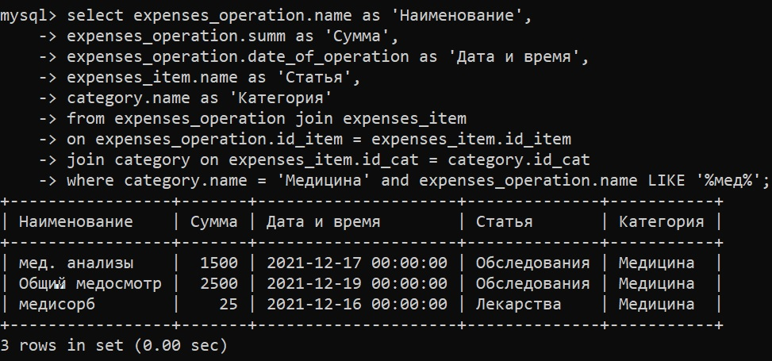

рисунок 1

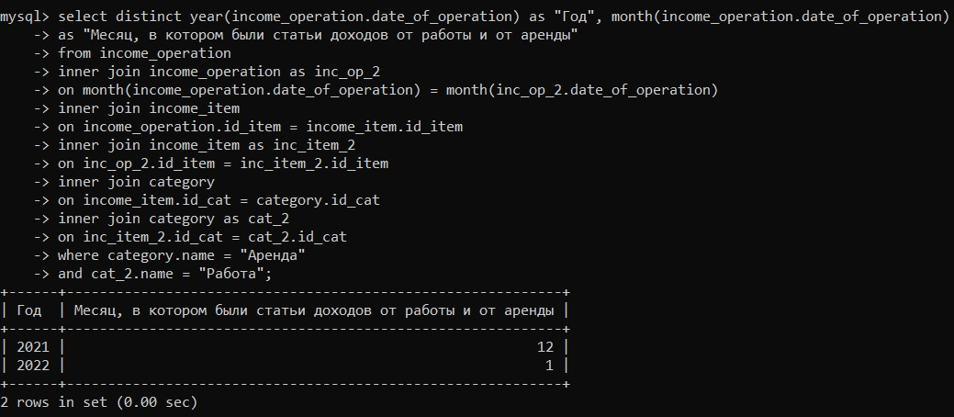

рисунок 2

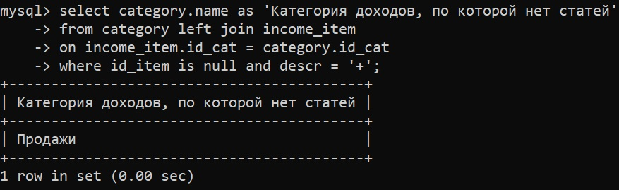

рисунок 3